MeuFreela — Pipeline de Integração e Entrega Contínuas (CI/CD)
DOCUMENTO DE PIPELINE CI/CD (KAN 160)

1. Objetivo
Este documento define o processo de integração e entrega contínuas (CI/CD) do MeuFreela. O pipeline automatiza a validação das alterações enviadas ao GitHub e determina em quais condições cada versão pode ser disponibilizada nos ambientes de desenvolvimento, homologação e produção.

2. Ferramenta escolhida e justificativa
Ferramenta selecionada: GitHub Actions.
- Integra-se diretamente ao GitHub, centralizando o controle do código e a automação no mesmo ambiente.
- Permite definir workflows versionados em arquivos YAML armazenados em .github/workflows.
- Dispensa a manutenção de um servidor próprio de automação, como seria necessário em uma instalação tradicional do Jenkins.
- Pode automatizar build, testes e acionamento de deploy do frontend React e do backend Java/Spring Boot.

3. Etapas do pipeline
O fluxo é executado pelo GitHub Actions a partir de eventos configurados no repositório. As etapas de build e testes funcionam como barreiras de qualidade: se alguma delas falhar, o processo de publicação é interrompido.
- 1. Envio do código — O desenvolvedor realiza um commit/push ou abre um Pull Request no GitHub.
- 2. Disparo do workflow — O GitHub Actions identifica o evento e inicia o workflow correspondente.
- 3. Build — O frontend é preparado com React/Vite e o backend é compilado com Java 21/Maven.
- 4. Testes e análise — São executados os testes previstos para o projeto: JUnit 5 no backend e Vitest/ESLint no frontend.
- 5. Validação — O workflow verifica o resultado das etapas anteriores. Em caso de falha, não ocorre deploy.
- 6. Deploy — Quando o evento e as validações permitem, a versão é publicada no ambiente correspondente.

3.1 Fluxo visual do pipeline
O diagrama separa a validação de Pull Requests dos deploys disparados por push em cada branch.
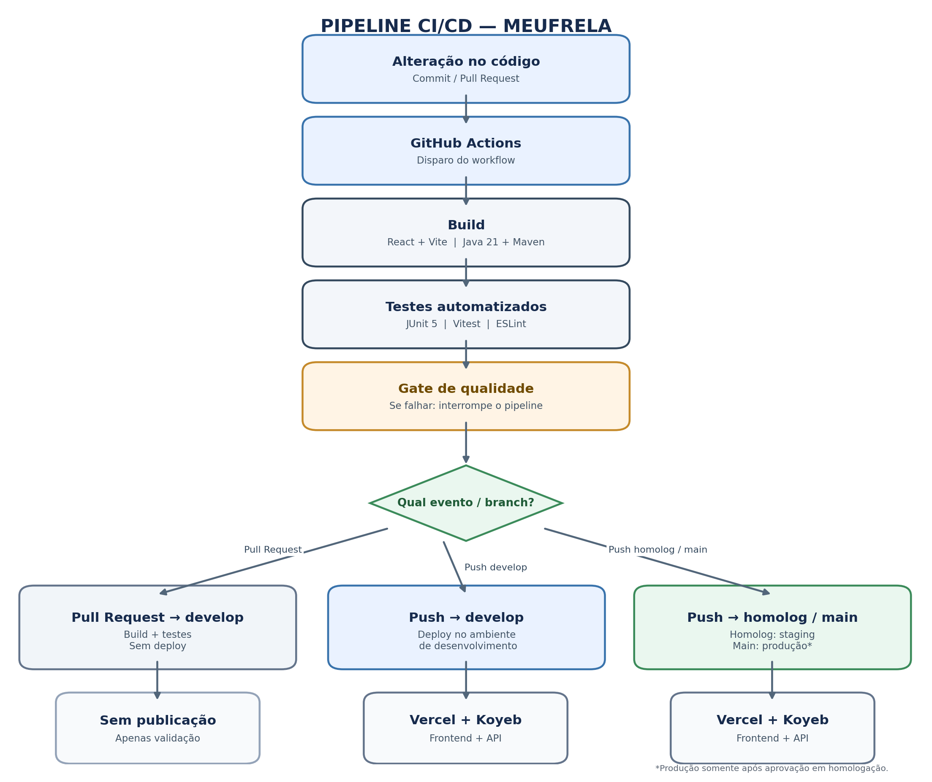
Figura 1 — Fluxo proposto de CI/CD do MeuFreela.
Destinos de publicação: frontend na Vercel e backend no Koyeb. O banco PostgreSQL hospedado na Neon.tech permanece como serviço de dados persistente; em condições normais, não precisa ser recriado a cada publicação da aplicação.

4. Gatilhos por branch
A tabela resume os eventos configurados e o comportamento esperado do pipeline:
Evento no GitHub | Etapas executadas | Resultado esperado
Pull Request para develop | Build e testes automatizados | Validação da alteração; sem deploy.
Push para develop | Build, testes e deploy (conforme configuração do ambiente) | Atualização do ambiente de desenvolvimento.
Push para homolog | Build, testes e deploy | Publicação no ambiente de homologação (staging).
Push para main | Build, testes e deploy | Publicação em produção, após aprovação/validação em homologação.
Regra de promoção: a branch main deve receber somente alterações aprovadas e previamente validadas em homologação. Recomenda-se proteger as branches homolog e main com Pull Requests e exigir a aprovação dos checks do GitHub Actions antes do merge.

5. Integração com plataformas e gestão de segredos
Plataforma | Responsabilidade
GitHub Actions | Executar workflows de CI/CD: build, testes, validações e acionamento dos deploys.
Vercel | Hospedar e publicar o frontend desenvolvido em React + Vite.
Koyeb | Hospedar e publicar a API Java 21 + Spring Boot, empacotada via Docker.
Neon.tech | Disponibilizar o banco de dados PostgreSQL 16 de forma persistente.
Tokens, chaves e demais credenciais usados pelos workflows devem ser armazenados em GitHub Actions Secrets (ou em variáveis de ambiente protegidas), nunca diretamente no código ou em arquivos versionados. O acesso aos segredos deve ser limitado aos workflows e ambientes que realmente precisem deles.

6. Conclusão
O GitHub Actions foi definido como ferramenta de CI/CD do MeuFreela por sua integração com o repositório e pela possibilidade de manter a automação versionada junto ao código. Com build, testes e validações automatizados, o projeto estabelece um processo mais consistente para publicar alterações nos ambientes de desenvolvimento, homologação e produção.

7. Definições consolidadas
- Ferramenta de CI/CD: GitHub Actions.
- Build: React + Vite no frontend; Java 21 + Maven no backend.
- Testes/qualidade: JUnit 5, Vitest e ESLint, conforme os testes implementados.
- Gatilhos: Pull Request para develop e push nas branches develop, homolog e main.
- Hospedagem: Vercel (frontend) e Koyeb (backend).
- Banco de dados: PostgreSQL 16 na Neon.tech.
- Segredos: GitHub Actions Secrets.

